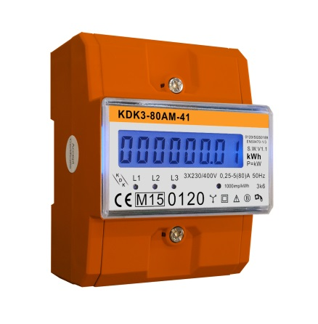

Elektronischer Drehstromzähler für die Montage auf DIN-Hutschiene
Direktmessende Ausführung. Zugelassen für Abrechnungszwecke nach MID.
Energiemessung in Bezugsrichtung. Hinterleuchtetes Display zur einfachen Ablesung.
Ausgestattet mit einer S0-Impulsschnittstelle. Vier LED´s auf der Front zur
Konntrolle des Verbrauchs. Eingangsseite von oben und Ausgangsseite von unten.
Abwechselnde Anzeige von verbrauchter Energie und momentaner Leistung.
Mit Rücklaufsperre.
Technische Daten
Zulassung: MID-Konformität, Eichgültigkeit von 8 Jahren
Nennstrom (In): 5(80)A
Nennspannung (Un): 3x230/400V AC
Frequenz: 50Hz
S0-Impulsausgang: 1.000 Imp/kWh
Schutzart: IP 51
Gewicht: 0,4 kg
Maße (BxHxT): 76 x 100 x 65 mm (4,2TE)
Anzeige: blau hinterleuchtetes LC-Display
Stelligkeit: 8-stellig (999999,11)
Eigenverbrauch: <2W – <10VA
Temperaturbereich: -20° bis +55°C
Max. Leiterquerschnitt: Hauptklemmen 25 mm²
Max. Leiterquerschnitt: Zusatzklemmen 1,5 mm²
Schnittstelle
Ausgestattet mit einer S0-Schnittstelle für eine Fernauslesung des Zählers.
Bestellnummer: 420580MID-4TE
Bezugshinweis: KDK Dornscheidt GmbH
In der Brückenwiese 7 ● 53639 Königswinter
Tel.: 02244 / 919944-0 ● Fax: 02244 / 91994-14
E-Mail: info@kdk-dornscheidt.com
Internet: www.kdk-dornscheidt.de

